**2025年 高知知県立美術館カルチャーサポーター 応募用紙**

**年　　 月　 　日 申込**

**＊楷書でハッキリとご記入ください｡**

**＊ご記入いただいた情報は､カルチャーサポーター活動や、美術館事業の連絡等で必要な場合以外**

**では使用しません｡**

|  |  |
| --- | --- |
| フリガナ |  |
| 氏名 |  |
| 生年月日 | 年　　　　　　　月　　　　　　　日 |
| 住所 | 〒 |
| 電話番号 | ＊連絡がつきやすい電話番号（携帯番号）をご記入ください。 |
| FAX | ※あれば |
| Eメール | ＊美術館からの連絡は主にメールとなります。 |
| 活動日 | 基本的に活動できる曜日に〇を付けてください。（複数回答可）  　　月　　　火　　　水　　　木　　　金　　　土　　　日 |
| 応募動機 |  |

＊上記はすべて記入必須事項です。**6月15日（日）**までに県立美術館に、メール、申込フォーム

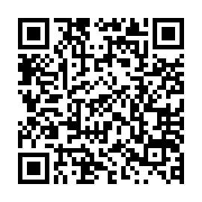FAXでお申込みください。

申込・問合せ 高知県立美術館　学芸課

カルチャーサポーター新規募集係

Tel: 088-866-8000 / Fax: 088-866-8008 / http://moak.jp

メール: m_culsupp@kochi-bunkazaidan.or.jp